Vue.js是一套构建用户界面的渐进式框架。它既集众多优秀前端框架之大成，又保持了其简单易用的特点。对vue.js感兴趣并且已经通读官方基础教程的初学者来说，开始一个实战项目是进一步深入学习vue.js最好的方式了。在此之前，需要学会如何搭建开发环境。

## 开发环境的搭建

### 安装node.js

进入Node.js官网：[https://nodejs.org/en/](https://nodejs.org/en/" \t "https://segmentfault.com/a/_blank)，选择下载并安装Node.js。安装过程只需要点击“下一步”即可，如下图，非常简单。

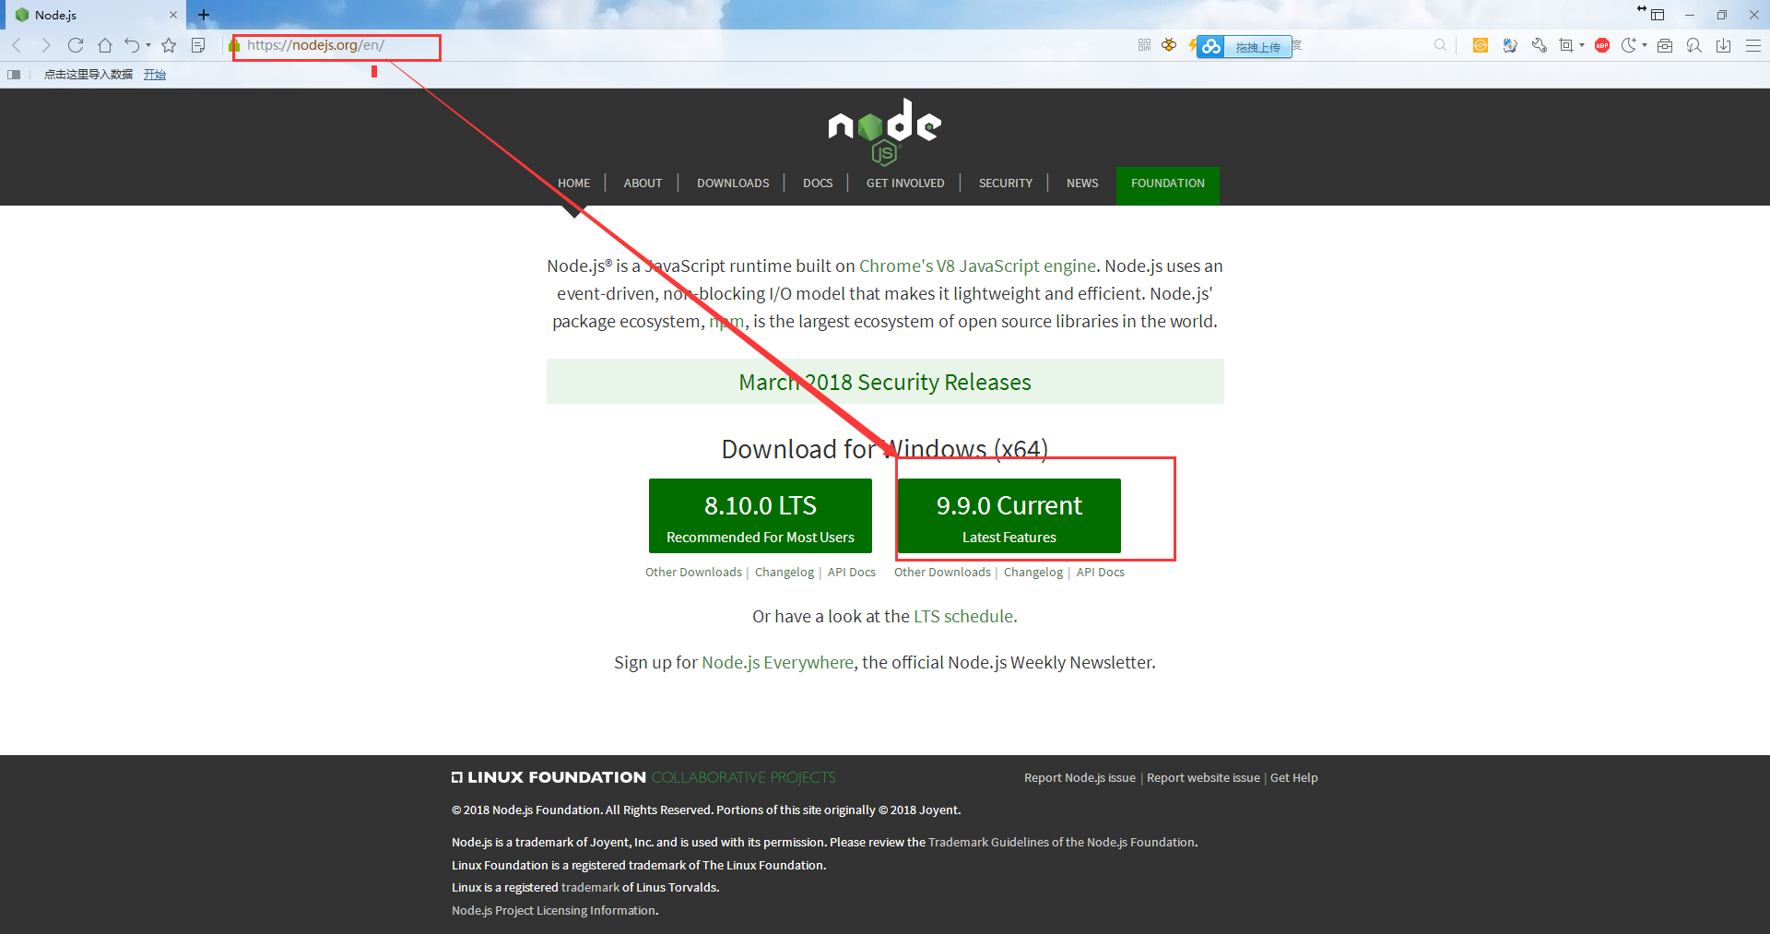

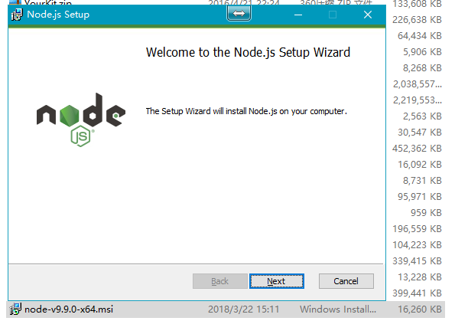

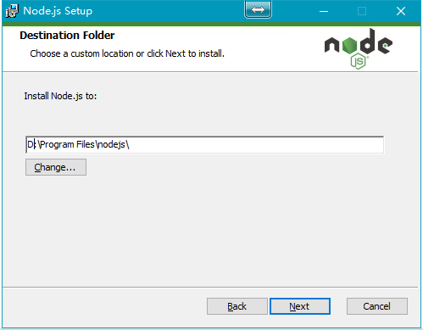

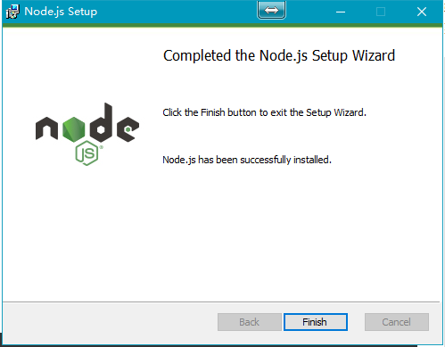

验证Node.js是否安装好，在windows下，win+r召唤出运行窗口，输入cmd打开命令行窗口。输入node -v即可得到对应的Node.js版本。

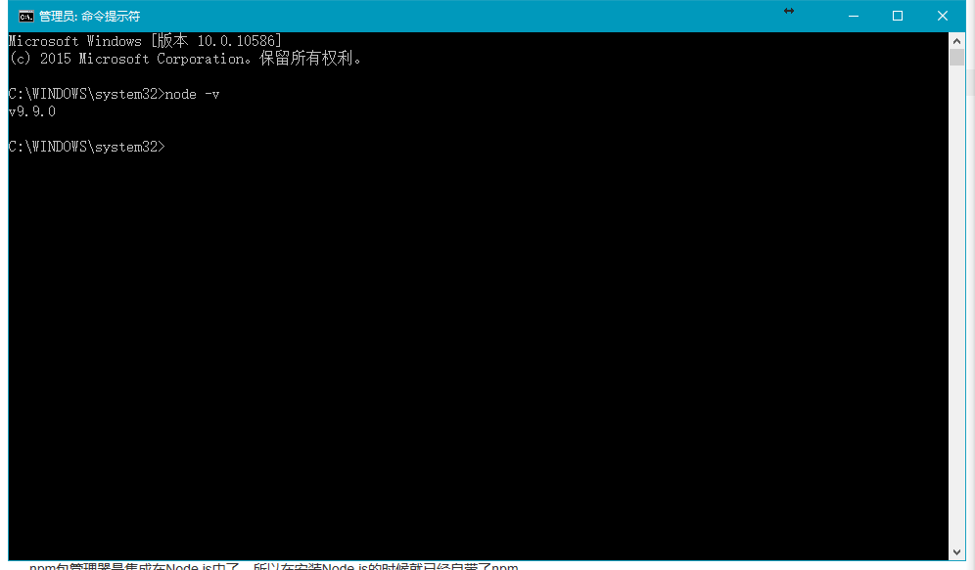

npm包管理器是集成在Node.js中了，所以在安装Node.js的时候就已经自带了npm。  
输入npm -v可得到npm的版本。

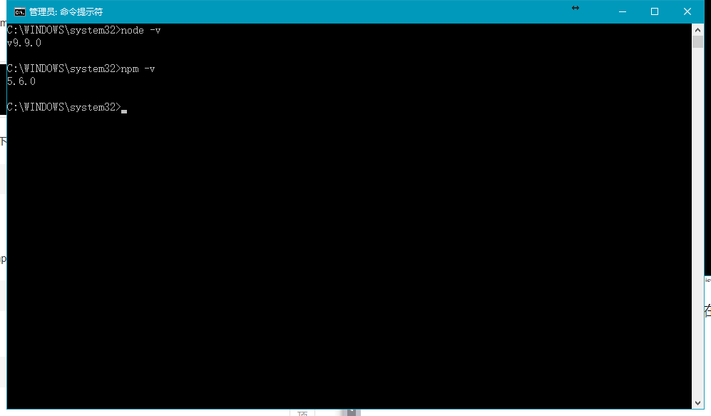

注意npm的版本需要在3.0.0以上版本，所以，如果npm的版本小于3.0.0,输入以下命令npm -g install npm，更新npm至最新版本。

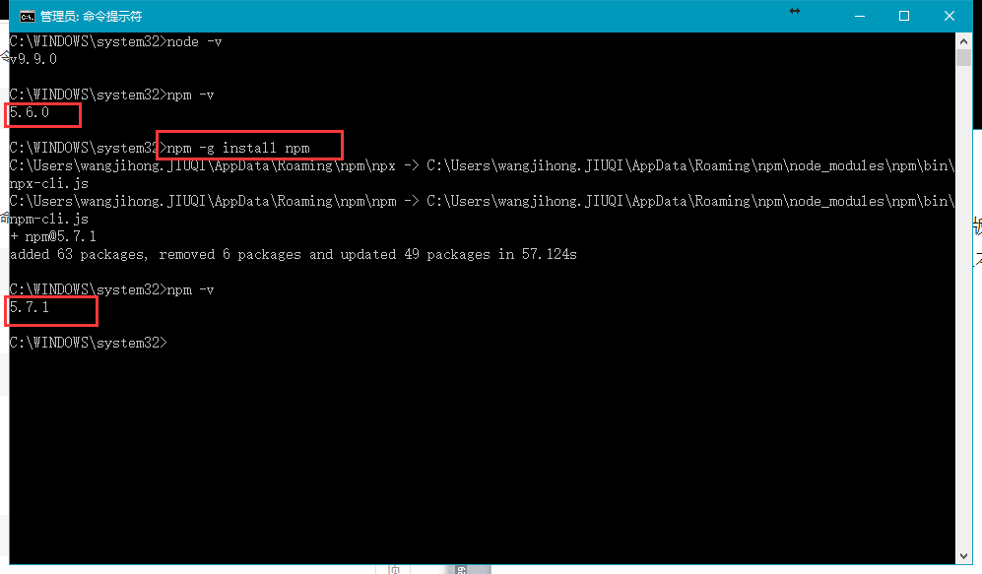

### 安装cnpm

由于资源的限制，安装npm依赖包的时候经常失败，建议使用npm的国内镜像（npm 国内镜像 [https://npm.taobao.org/](https://npm.taobao.org/" \t "https://segmentfault.com/a/_blank)）cnpm 命令行工具代替默认的npm。

在命令行中输入以下内容等待安装：npm install -g cnpm --registry=[https://registry.npm.taobao.org](https://registry.npm.taobao.org/" \t "https://segmentfault.com/a/_blank)

### 

### cpnm全局安装vue-cli

在命令行中运行以下命令cnpm install -g vue-cli，然后等待安装

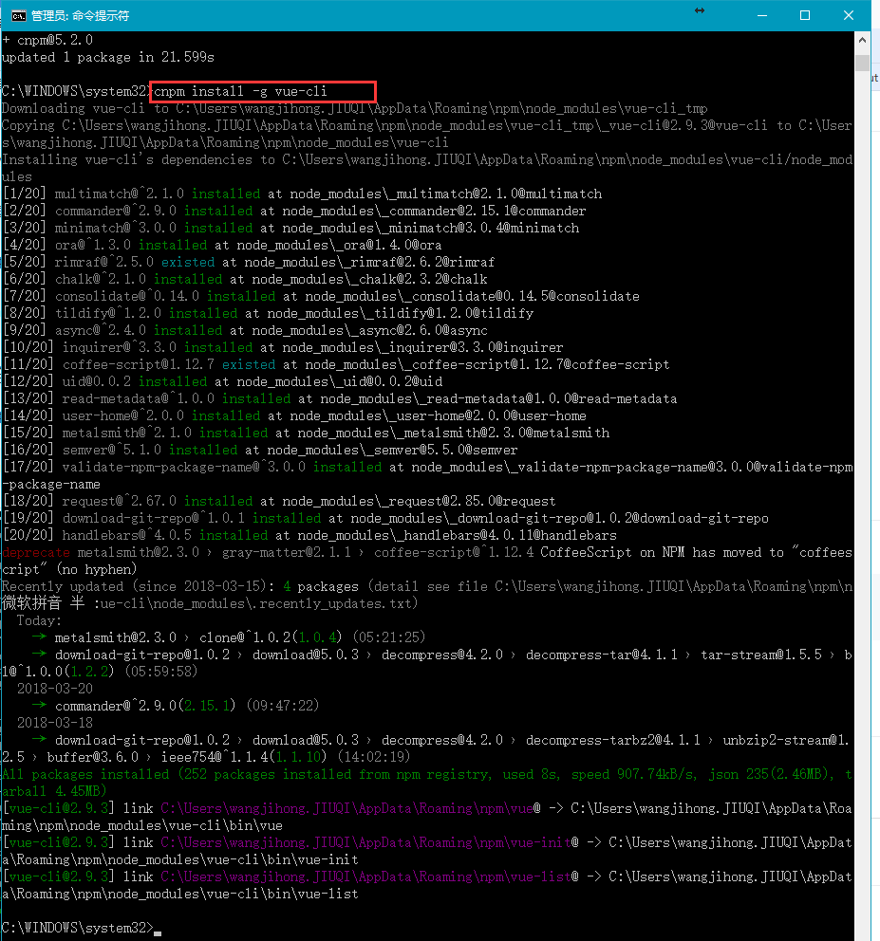

## 构建项目

### 新建项目

在这里我将vue项目建在f盘的vueProjiects文件夹下，利用命令进入此目录。在cmd中输入盘符f:回车即可进入盘F:\workspaces\vue-workspace路径下：输入新建项目命令vue init webpack javalsj-vue，执行后会自动生成VUE项目目录。

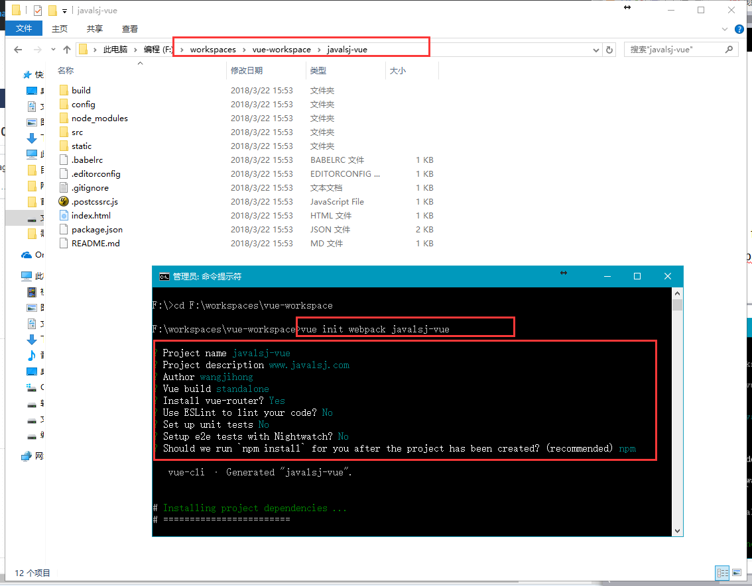

### 安装项目依赖

在cmd中，注意需要使用命令先定位到F:\workspaces\vue-workspace\javalsj-vue目录下，然后输入命：令cnpm install安装项目所需的依赖包资源。

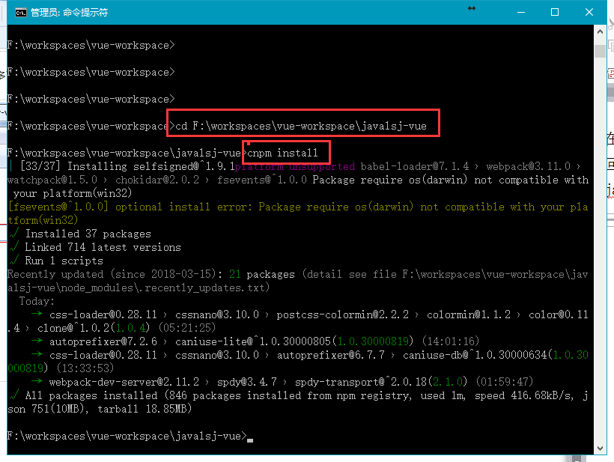

### 运行项目

在cmd中，注意需要使用命令先定位到F:\workspaces\vue-workspace\javalsj-vue目录下，然后输入命令npm run dev 运行项目

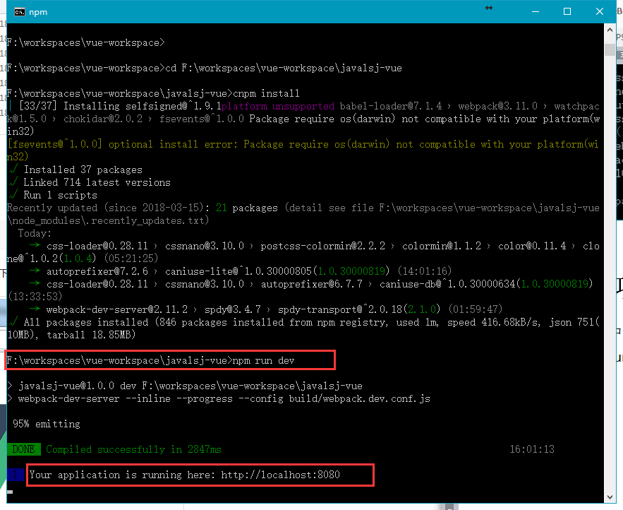

项目运行成功后浏览器会自动打开localhost:8080呈现以下页面：

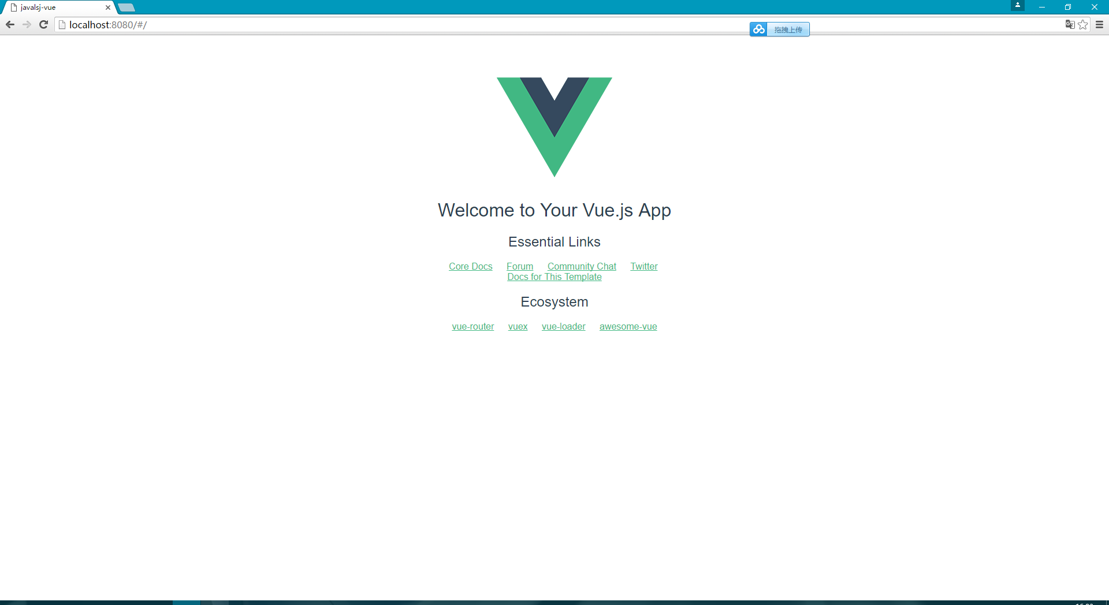

至此，vue的脚手架工具已经搭建完成，接下来具体项目的开发只需在src目录下进行。

